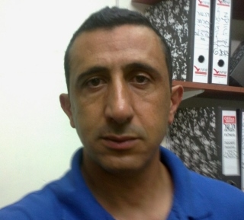

שם: שלומי ששי
מקום לידה: ישראל
גיל:40
בת זוג: הדס
ילדים: עומר, עמית, ענבר, עלמא

כישורים לתפקיד:
תואר ראשון בלוגיסטיקה, ניסיון רב בהובלה ושילוב במגוון פרויקטים בעשיה ביטחונית

חזון קהילתי:
שילוב ואינטגרציה בין הקהילה המתפתחת וההיסטוריה הקיבוצית תוך מיפוי הצרכים הייחודים ומענה הולם לכולם.
יש צורך לבנות קהילה מגובשת עתידית המושתת על ההיסטוריה של המקום והיכולת של של חבריה להשתלב בה.
היכולת והצורך לשלב הקשבה לדעות רעיונות למגוון ההטרוגני של חבריה קהילה שהמשותף בה רב על המפריד, הבחירה הבסיסית לגור בפינה קטנה זאת (תבדקו בגוגל – יש פינה...) מאחד את כולנו סביב ועל כן יש לרתום ולסייע "איש איש כפי שידבנו ליבו"..

מטרות לקידום:
- שימור ושיפור ההישגים של הוועדים הקודמים במגוון נושאים הנוגעים לחיי היום יום של הקהילה.
- בחינת מחודשת של כלל צורכי הקהילה מול משאביה.
- בחינה מחודשת של תקציב מערכת החינוך והתאמתו לצרכים אל מול היכולות.
- שיפור ושמירה על חזות הישוב: נוי, חצרנות, שילוט רחובות, שילוט הכוונה וכו'.

